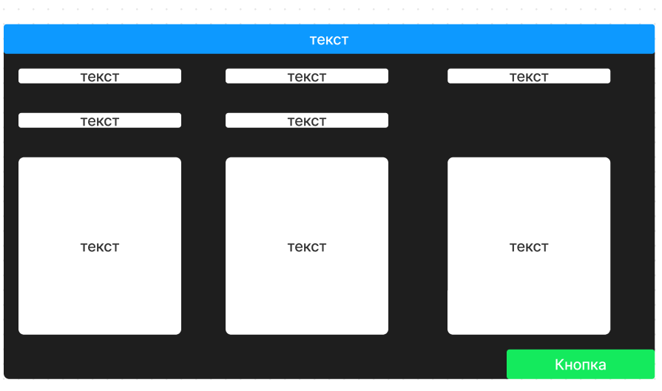

Рисунок 1 – окно добавления преступления

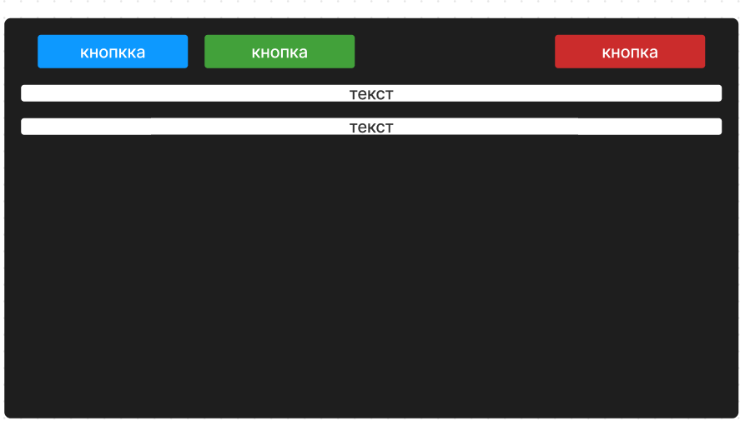

Рисунок 2 - окно с отображением преступлений в виде списка

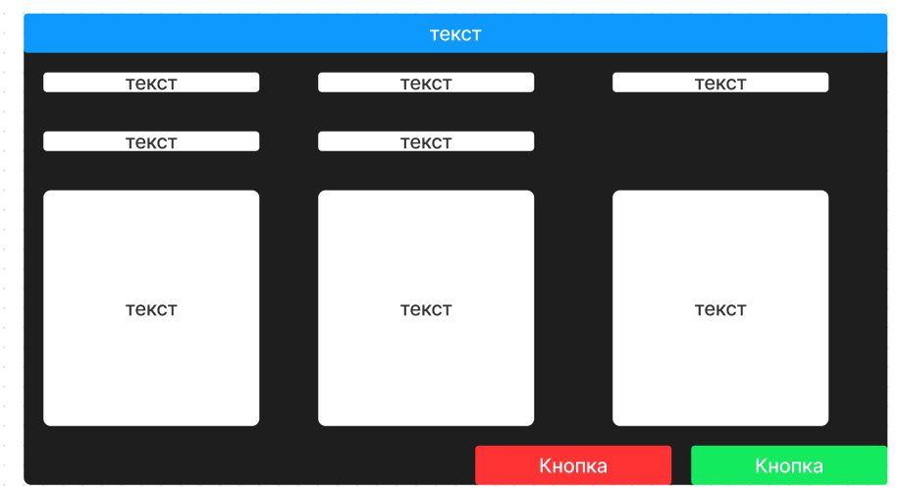

Рисунок 3 - окно для редактирования записи о преступлении